Base de datos

Tarea Online 5

Actividad 1

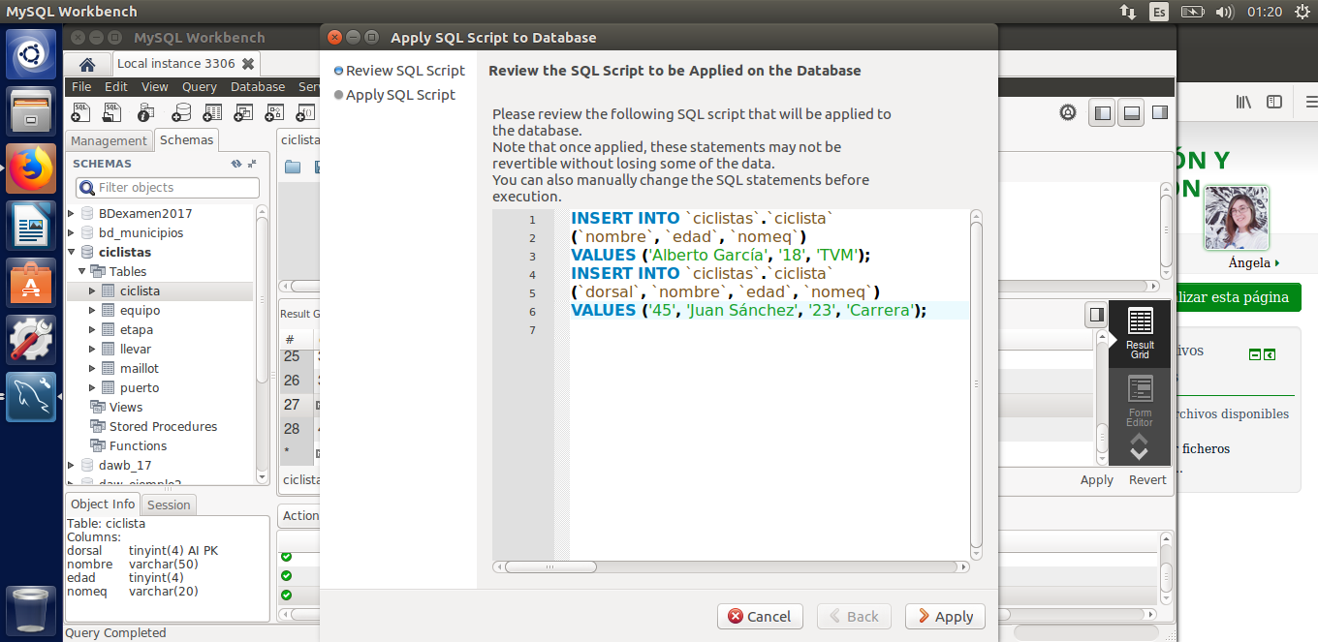Apartado 1.1

Apartado 1.2

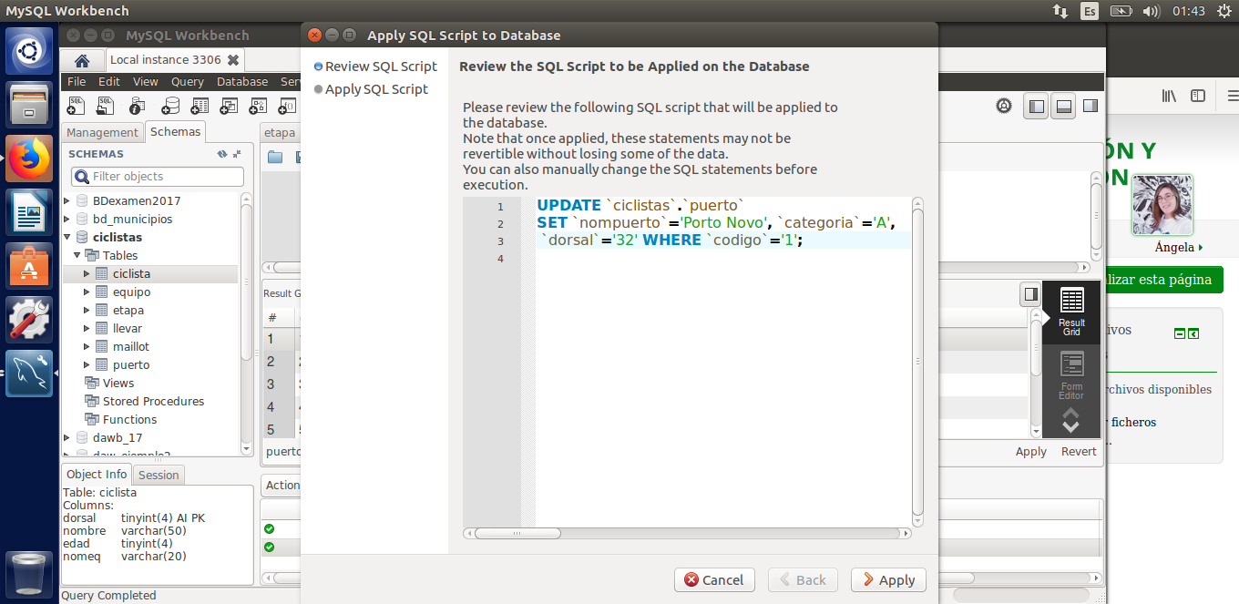-No puede llevarse a cabo la sentencia de actualizar la etapa 4 debido a que la columna ‘etapa’ es una foreign key, por lo que depende de otra.

Apartado 1.3

* No puede aplicarse ninguna de las dos sentencia debido a que tienen un campo que es una foreign key, y otra tabla depende de ellas.